**2022年12月01日xx学校高中生物试卷**

学校：___________姓名：___________班级：___________考号：___________

**一、单选题**

1、下列有关显微镜的使用,说法正确的是(   )

A.在塑料薄膜上用笔写下“9>6”,在显微镜视野中观察到的图像应是“9<6”

B.若使用目镜10×、物镜10×的镜头组合观察某细胞,则显微镜下该细胞表面积被放大100倍。

C.视野中有一异物,若移动装片和转动目镜后异物仍不动,则异物位于反光镜上

D.放大100倍时观察到视野被相连的64个细胞所充满,则放大400倍后视野中可观察到的细胞大约有16个

2、下列物质中，存在糖的是( )

A.性激素 B.核酸 C.脂肪 D.蛋白质

3、下列有关糖类作用的叙述，错误的是( )

A.几丁质广泛存在于甲壳类动物和昆虫的外骨骼中

B.葡萄糖是细胞内重要的能源物质

C.发芽小麦种子中麦芽糖经水解可产生果糖

D.落叶中的纤维素经微生物分解可产生葡萄糖

4、下图表示一个由200个氨基酸构成的蛋白质分子，下列叙述正确的是( )

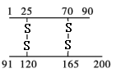

A.该分子中含有200个肽键

B.这200个氨基酸中至少有200个氨基

C.合成该蛋白质时相对分子质量减少了3600

D.该蛋白质分子中至少含有4个游离的羧基

5、如图为核苷酸的结构模式图，下列有关叙述正确的是( )

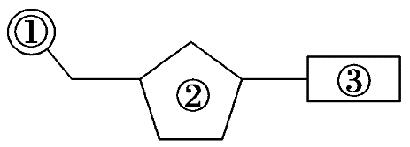

A.核苷酸由C、H、O、N4种元素组成

B.RNA由一条核苷酸链组成

C.人体内③有8种，②有2种

D.DNA和RNA在核苷酸组成上，只有②不同

6、下图表示某三十九肽及其水解产生的肽链。下列分析正确的是( )

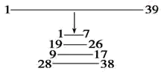

A.水解后的肽链与三十九肽相比，氨基和羧基均多了4个

B.水解后的肽链与三十九肽相比，少了7个肽键

C.该三十九肽水解过程中消耗的水分子数是3个

D.水解产生的4条肽链在相应酶的作用下可以重新形成三十九肽

7、图甲是细胞中几种化合物含量的扇形图，图乙是活细胞中元素含量的柱形图，下列说法不正确的是( )

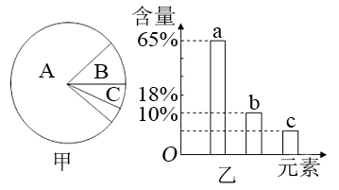

A.若图甲表示代谢正常的活细胞中化合物含量的扇形图，则图甲中A是蛋白质

B.若细胞完全脱水，则图乙中含量第二的元素是a

C.干重中含量最多的元素是b

D.图乙中的a、b、c大多以化合物的形式存在

8、下列化合物中，属于构成蛋白质的氨基酸的是( )

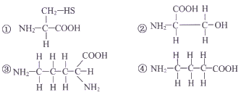

A.①②③④ B.①②③ C.①② D.②④

9、用光学显微镜的一个目镜分别与物镜甲、乙进行组合，来观察口腔上皮细胞装片。下列相关说法中错误的是( )

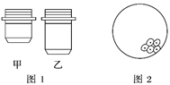

A.甲组合视野比乙组合的视野更亮，看到的细胞数目更多

B.图1中物镜用物镜乙进行观察时，可以使用粗准焦螺旋进行调节

C.若将图2的细胞移到视野正中央，应先将装片向右下方移动

D.制作口腔上皮细胞装片时，先在载玻片上滴加1滴生理盐水，再盖上盖玻片

10、如图为某次光合作用色素纸层析的实验结果，样品分别为新鲜菠菜叶和一种蓝藻（蓝细菌）经液氮冷冻研磨后的乙醇提取液。下列叙述正确的是( )

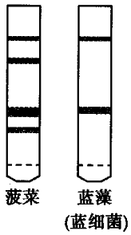

A.研磨时加入CaCO3过量会破坏叶绿素 B.层析液可采用生理盐水或磷酸盐缓冲液  
C.在敞开的烧杯中进行层析时，需通风操作 D.实验验证了该种蓝藻（蓝细菌）没有叶绿素b

11、下列有关高中生物实验的叙述，正确的是( )

①检测还原糖时最好用甘蔗汁代替苹果汁做实验材料

②用光学显微镜观察质壁分离时，可看到细胞壁、细胞膜和染色体

③用纸层析法分离色素时胡萝卜素在层析液中溶解度最大

④在观察洋葱鳞片叶内表皮细胞中DNA的分布时，应保持细胞的活性

⑤人www.zqy.com口腔上皮细胞经健那绿染液染色后，可以看到呈蓝绿色的线粒体

⑥在探究酵母菌细胞呼吸方式的实验中，用酸性重铬酸钾检验无氧呼吸产生的酒精

⑦在探究温度对酶活性影响的实验中，通常用过氧化氢酶做实验材料

A. ①③⑦ B. ③⑤⑥ C. ②⑤⑥ D. ③⑤⑦

12、下图是某多肽分子结构示意图,有关叙述正确的是(   )

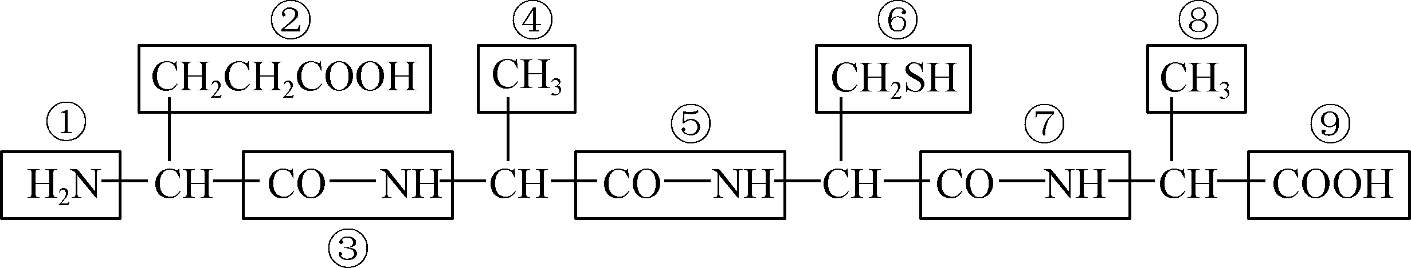

A.该化合物是在高尔基体上合成的  
B.③ ⑤ ⑦ 的形成方式及结构不同是蛋白质多样性的重要原因之一  
C.该多肽链完全水解后产生4种氨基酸  
D.该多肽链在形成过程中,相对分子质量减少了54

13、下图中①代表新鲜菠菜叶的光合色素纸层析结果,则②所示结果最可能来自于(   )

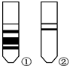

A.水培的绿萝叶片                     B.初夏的柳树叶片  
C.秋季的上海青叶片                    D.秋冬的银杏落叶

14、下图1为蓝细菌的细胞模式图，图2为水绵的细胞模式图。下列有关二者比较的说法，错误的是( )

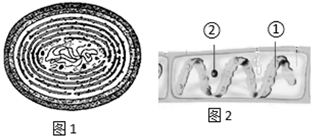

A.蓝细菌和水绵都有细胞壁，但二者细胞壁的成分不同

B.与水绵相比，蓝细菌没有以核膜为界限的细胞核

C.只有水绵可进行光合作用，其色素分布于②中

D.某池塘中的蓝细菌数量过多，会引起水华现象

15、动物和植物体内都含有脂肪，脂肪在生物体内具有多种功能。下列相关叙述错误的是( )

A.脂肪是由三分子脂肪酸与一分子甘油发生反应而形成的酯

B.大多数动物脂肪含有饱和脂肪酸，植物脂肪大多含有不饱和脂肪酸

C.1g脂肪氧化分解释放的能量是1g糖原的两倍还要多

D.鉴定动、植物体内的脂肪需要用不同的试剂

16、如图为某核苷酸链的局部示意图。下列相关叙述错误的是( )

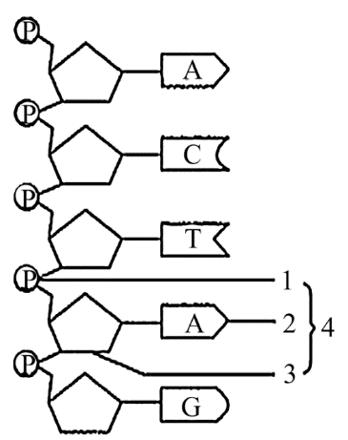  
A.图中的五碳糖均与2个磷酸相连 B.图示的核苷酸链是DNA的一部分

C.图中4的名称是腺嘌呤脱氧核糖核苷酸 D.酵母菌细胞的细胞核中也存在类似的核苷酸链

17、下列有关细胞器结构和功能的叙述，错误的是( )

A.细胞器的种类、数量及分布与细胞的功能相适应

B.叶肉细胞中产生NADPH和消耗NADH的场所相同

C.液泡能调节植物细胞内的环境，充盈的液泡能使植物细胞保持坚挺

D.线粒体是细胞的“动力车间”，细胞生命活动所需的能量大部分来自线粒体

18、保卫细胞吸水膨胀使植物气孔张开。适宜条件下，制作某高等植物叶片下表皮临时装片，观察不同蔗糖溶液对气孔开闭的影响，图为操作及观察结果示意图。下列叙述错误的是( )

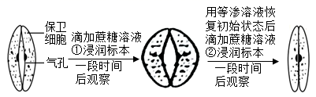

A.滴加②后有较多水分子进入保卫细胞

B.质壁分离现象最可能出现在滴加②后的观察视野中

C.比较保卫细胞细胞液浓度，②处理后>①处理后

D.推测2种蔗糖溶液浓度大小关系为②>①

19、如图表示在不同条件下化学反应所需活化能的变化情况，则A、B、C所代表的条件依次为( )

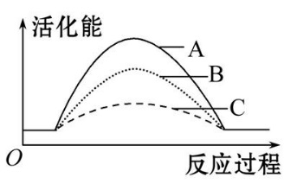

A.有无机催化剂催化，有酶催化，无催化剂催化

B.有酶催化，无催化剂催化，有无机催化剂催化

C.无催化剂催化，有无机催化剂催化，有酶催化

D.有酶催化，有无机催化剂催化，无催化剂催化

20、ATP是细胞的能量“货币”，如图为ATP的分子结构图，a，b、c表示相应的结构，①、②表示化学键。下列叙述错误的是( )

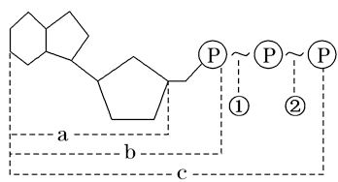

A.ATP并不是细胞中所有需要能量的生命活动的唯一直接供能物质

B.图中①②对应的特殊化学键都断裂后形成的产物是构成RNA的基本单位之一

C.GTP与ATP结构相似，GTP含有的糖为核糖，其中的“G”叫鸟苷

D.ATP水解产生的能量用于满足各项生命活动，如蔗糖的水解、维持体温等

21、如图表示在密闭容器中某植物种子吸水萌发过程中O2和CO2的变化示意图（底物只考虑葡萄糖），下列相关叙述正确的是( )

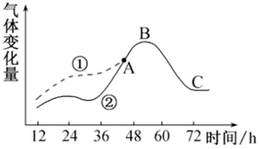

A.在A点后若将底物葡萄糖换成脂肪，则曲线①和②不重合

B.曲线①表示O2吸收量，曲线②表示CO2释放量

C.A点时种子开始进行有氧呼吸且B点时呼吸作用最强

D.种子萌发的整个过程中产生的ATP都来自线粒体

22、下图表示桃树叶肉细胞光合与呼吸过程中碳元素和氢元素的转移途径，其中①－⑧代表有关生理过程，相关叙述错误的是( )

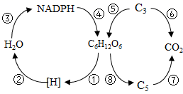

A.过程⑤发生的场所是叶绿体基质 B.参与过程②③⑤的酶种类不同

C.过程②③④都有ATP产生 D.过程①产生的[H]不全都来自于丙酮酸

23、线粒体是有氧呼吸的主要场所。下列关于线粒体结构和功能的叙述，正确的是( )

A.能进行有氧呼吸的细胞都含有线粒体

B.线粒体的内膜向内折叠成嵴扩大内膜面积

C.与有氧呼吸有关的酶主要分布在线粒体的外膜、内膜和基质中

D.在线粒体中通过有氧呼吸可完成活跃的化学能转化为稳定的化学能过程

24、下列有关科学方法的叙述，错误的是( )

A.用差速离心法分离细胞中的各种细胞器

B.用荧光标记法研究分泌蛋白的合成与分泌过程

C.施莱登和施旺用不完全归纳法提出细胞学说

D.用提出假说法探索出了细胞膜的结构模型

25、将下列有关内容依次填入图中各框中，其中包含关系正确的选项是( )

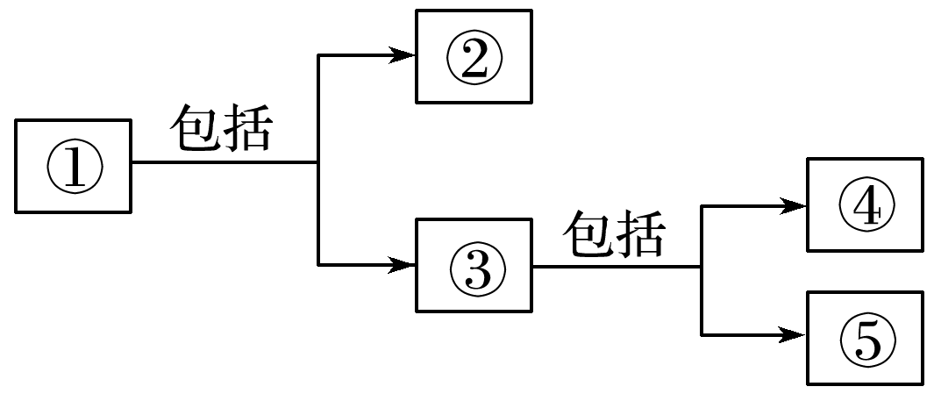

|  |  |  |  |  |  |
| --- | --- | --- | --- | --- | --- |
| 选项 | ① | ② | ③ | ④ | ⑤ |
| A | 生物大分子 | 蛋白质 | 核酸 | 脱氧核苷酸 | 核糖核苷酸 |
| B | 脂质 | 脂肪 | 胆固醇 | 性激素 | 维生素D |
| C | 单糖 | 五碳糖 | 六碳糖 | 葡萄糖 | 果糖 |
| D | 细胞生物 | 原核生物 | 真核生物 | 蓝细菌 | 大肠杆菌 |

A.A B.B C.C D.D

26、在“观察植物细胞的质壁分离及复原现象”活动中，观察到了如图所示的实验现象。下列有关叙述正确的是( )

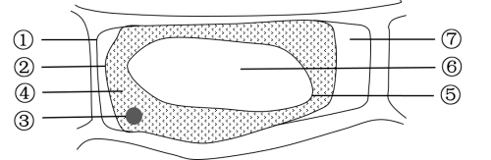

A.此时该细胞正在发生质壁分离过程  
B.图中①为细胞膜，⑦中溶液为细胞液

C.该实验至少需光学显微镜下观察3次，形成自身前后对照

D.该实验细胞中的②③④⑤⑥结构组成原生质层

27、卡尔文用14C标记的CO2追踪光合作用中碳原子的行踪，结果发现( )

A.CO2→ATP→糖类 B.CO2→葡萄糖→五碳化合物

C.CO2→三碳化合物→糖类 D.CO2→三碳化合物→五碳化合物→糖类

28、下图是纸层析法分离叶绿体中色素的装置图，层析后得到不同的色素带，能吸收红光的色素带是( )

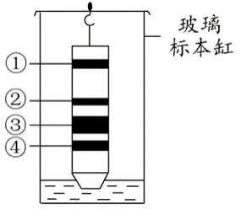

A.①② B.②③ C.③④ D.①④

**参考答案**

1、答案：A

解析：

2、答案：B

解析：A、性激素的本质脂质，A错误； B、核酸由一分子的五碳糖、一分子的碱基、一分子的磷酸组成，B正确； C、脂肪不是糖类，C错误； D、蛋白质不是糖类，D错误。

故选：B。

3、答案：C

解析：A、几丁质也叫壳多糖，广泛存在于甲壳类动物和昆虫的外骨骼中，A正确； B、葡萄糖是细胞内重要的能源物质，B正确； C、麦芽糖是由两分子的葡萄糖组成，C错误； D、落叶中的纤维素经微生物分解可产生葡萄糖，D正确。

故选：C。

4、答案：B

解析：A、核苷酸由C、H、O、N、P5种元素组成，A错误；B、RNA由一条核苷酸链组成，B正确； C、人体细胞内含有DNA和RNA2种核酸，人体内③含氮碱基有5种A、C、G、T、U，②五碳糖有核糖和脱氧核糖2种，C错误； D、DNA和RNA在核苷酸组成上，除了②五碳糖不同（分别是脱氧核糖和核糖）外，在③含氮碱基上也不完全相同（分别是A、T、G、C和A、U、G、C），D错误。

故选：B。

5、答案：B

解析：胆固醇属于脂肪，元素组成是C、H、O，磷脂元素组成是C、H、O、N、P，核酸元素组成是C、H、O、N、P，故A错误。

6、答案：B

解析：A、一条肽链至少含有一个氨基和羧基，水解产生了4条肽链，故氨基和羧基均多了3个，A错误； BC、水解过程中8、18、27、39号氨基酸均脱离肽链，需水解7个肽键，消耗7个水分子，B正确，C错误； D、水解产生的4条肽链与原三十九肽相比，少了4个氨基酸，故不能重新形成三十九肽，D错误。

故选：B。

7、答案：A

8、答案：B

解析：构成蛋白质的氨基酸的结构特点是至少都含有一个氨基和一个羧基，且都有一个氨基和一个羧基连接在同一个碳原子上。①②③具有该特点，属于构成蛋白质的氨基酸，④虽含有一个氨基和一个羧基，但不是连接在同一个碳原子上，因此不是构成蛋白质的氨基酸，故选B。

9、答案：B

10、答案：D  
解析：绿色植物的叶绿体中含有四种色素，纸层析后，形成的色素带从上到下依次是:胡萝卜素(橙黄色)、叶黄素(黄色)、叶绿素a(蓝绿色)、叶绿素b(黄绿色)。由图可知，菠菜含有四种色素，蓝藻(原核生物)只含有叶绿素a和胡萝卜素。研磨时加入碳酸钙是为了保护叶绿素，A错误；层析液可以由石油醚、丙酮和苯混合而成，也可以用92号汽油代替，B错误；层析时，为了防止层析液挥发，需要用培养皿盖住小烧杯，C错误；由图可知，蓝藻只有两条色素带，不含有叶黄素和叶绿素b，D正确，故选D。

11、答案：B

解析：①甘蔗汁中的蔗糖不属于还原糖，所以检测还原糖时不能用甘蔗汁代替苹果汁做实验材料，①错误；  
②洋葱根尖成熟区的细胞是成熟的植物细胞，不能进行细胞分裂，所以细胞内只有染色质，而无染色体，所以用光学显微镜观察质壁分离时，可看到细胞壁，但是看不到染色体，②错误；  
③用纸层析法分离色素时，胡萝卜素在层析液中溶解度最大，扩散速度最快，位于最上层，③正确；  
④在观察洋葱鳞片叶内表皮细胞中DNA的分布时，已经用盐酸解离，细胞已经丧失生物活性了，④错误；  
⑤健那绿染液属于专一侵染线粒体的活性染料，可以将线粒体染成蓝绿色，⑤正确；  
⑥酵母菌无氧呼吸产生酒精和二氧化碳，用酸性重铬酸钾检验酒精，颜色由橙色变成灰绿色，⑥正确；  
⑦过氧化氢在加热的条件下会加速分解，不适合用过氧化氢酶做实验材料来探究温度对酶活性影响，⑦错误。  
综上③⑤⑥正确。  
故选：B。

12、答案：D

解析：

13、答案：D

解析：

14、答案：C

解析：A、蓝细菌的细胞壁成分是肽聚糖，水绵的细胞壁成分是纤维素和果胶，A正确；B、蓝细菌属于原核生物，水绵属于真核生物，故蓝细菌没有以核膜为界限的细胞核，B正确；C、水绵具有叶绿体，可进行光合作用，而蓝细菌虽然没有叶绿体，但含有叶绿素和藻蓝素，也可以进行光合作用，C错误；D、淡水水域污染后富营养化，导致蓝细菌和绿藻等大量繁殖，会形成水华，故某池塘中的蓝细菌数量过多，会引起水华现象，D正确。故选C。

15、答案：D

解析：A、脂肪是由一分子甘油和三分子脂肪酸发生反应形成的酯，A正确；B、植物脂肪大多含有不饱和脂肪酸，在室温时呈液态，动物脂肪大多含有饱和脂肪酸，在室温时呈固态，B正确；C、1g糖原氧化分解释放出约17kJ的能量，而1g脂肪可以释放出约39kJ的能量，C正确；D、鉴定动、植物体内的脂肪使用的试剂相同，都用苏丹Ⅲ或苏丹Ⅳ，D错误。故选D。

16、答案：A

解析：A、图中DNA链末端的脱氧核糖只连接1个磷酸，A错误；B、该核苷酸链中含有DNA特有的碱基T，故图示的核苷酸链是DNA的一部分，B正确；C、由分析可知，图中4的名称是腺嘌呤脱氧核糖核苷酸，C正确；D、酵母菌细胞属于真核细胞，DNA主要存在其细胞核中，故酵母菌细胞的细胞核中也存在类似的核苷酸链，D正确。故选A。

17、答案：B

解析：A、细胞器的种类、数量及分布与细胞的功能相适应，如心肌细胞含有较多的线粒体，A正确；B、叶肉细胞中产生NADPH的场所为类囊体薄膜，消耗NADH的场所为线粒体内膜，B错误；C、液泡内有细胞液，其中含有糖类、无机盐、色素和蛋白质等物质，它对细胞内的环境起着调节作用，可以使细胞保持一定的渗透压，保持膨胀的状态，C正确；D、线粒体是细胞的“动力车间”，细胞生命活动所需的能量95%来自线粒体，D正确。故选B。

18、答案：A

解析：A、分析图可知，加入蔗糖溶液②后，保卫细胞体积变小，说明细胞失水了，即细胞液浓度小于蔗糖溶液②，说明滴加②后有较多水分子出保卫细胞，A错误；B、质壁分离指植物细胞失水，使原生质层与细胞壁分离，分析图可知，加入蔗糖溶液②后，保卫细胞体积变小，说明细胞失水了，所以质壁分离现象最可能出现在滴加②后的观察视野中，B正确；C、由分析可知，细胞液浓度大于蔗糖溶液①，细胞液浓度小于蔗糖溶液②，所以蔗糖溶液②>蔗糖溶液①，那么比较保卫细胞细胞液浓度，②处理后＞①处理后，C正确；D、由分析可知，细胞液浓度大于蔗糖溶液①，细胞液浓度小于蔗糖溶液②，所以蔗糖溶液②>蔗糖溶液①,D正确。故选：A。

19、答案：C

解析：图示分析，A所需的活化能最多，说明降低化学反应的活化能最少，C所需的活化能最少，说明降低化学反应的活化能最多，表明C是在酶的催化条件下，A是在没有催化剂的情况下进行的，B是在无机催化剂催化情况下。故选C。

20、答案：D

解析：A、ATP是直接能源物质，细胞中绝大多数需要能量的生命活动都由ATP提供，但也有少数由GTP、UTP等提供，A正确；B、图中①②对应的特殊化学键都断裂后形成的产物是AMP，即腺嘌呤核糖核苷酸，是构成RNA的基本单位之一，B正确；C、GTP与ATP结构相似，由一分子核糖、一分子鸟嘌呤、三分子磷酸构成，其中的“G”叫鸟苷，C正确；D、蔗糖水解，需要有酶的催化，不需要ATP提供能量。维持生物体的体温主要靠的是有机物的氧化分解，D错误。故选：D。

21、答案：A

解析：A、在A点后若将底物葡萄糖换成脂肪，由于脂肪中碳氢比例高于葡萄糖，所以曲线①和②不重合，A正确；B、根据分析，曲线①表示CO2释放量，曲线②表示O2吸收量，B错误；C、根据曲线②可知，在A点之前种子已进行有氧呼吸，B点时CO2释放量最大，呼吸作用最强，C错误；D、种子萌发的整个过程中产生的ATP都来自细胞质基质和线粒体，D错误。故选：A。

22、答案：C

解析：A、过程⑤表示三碳化合物的还原，发生的场所是叶绿体基质，A正确；B、酶具有专一性，因此参与过程②③⑤的酶种类不同，B正确；C、④表示暗反应阶段，该过程不会产生ATP，C错误；D、过程①表示细胞有氧呼吸的第一和第二阶段，该过程产生的[H]来自于水和葡萄糖，D正确。故选：C。

23、答案：B

解析：A.能进行有氧呼吸的细胞不一定含有线粒体，如蓝细菌，A错误；B.线粒体的内膜向内折叠成嵴，扩大内膜面积，有利于增加酶的附着位点，B正确；C.氧呼吸第一阶段发生在细胞质基质中，有氧呼吸第二、三阶段分别发生在线粒体的基质和内膜上，故与有氧呼吸有关的酶主要分布在线粒体的内膜和线粒体基质中，C错误；D.有氧呼吸分解有机物，释放出能量，有机物中稳定的化学能可以转化为热能和活跃的化学能，因此在线粒体中通过有氧呼吸可完成稳定的化学能转化为活跃的化学能和热能过程，D错误。故选B。

24、答案：B

解析：A、差速离心法是交替使用低速和高速离心用不同强度的离心力，使具有不同质量的物质分离的方法，可用来分离细胞器，A正确；B、研究分泌蛋白的合成与分泌，利用了同位素标记法，B错误；C、细胞学说的建立过程中，施莱登和施旺运用了不完全归纳法，C正确；D、细胞膜结构模型的探索过程，利用了提出假说的科学方法，D正确。故选：B。

25、答案：C

解析：A.生物大分子包括：蛋白质、核酸、多糖：核酸包括脱氧核糖核酸和核糖核酸，核苷酸为其基本单位，不是大分子，A错误；B.脂质包括脂肪、磷脂和固醇类，固醇类包括维生素D、性激素和胆固醇，B错误；C.单糖包括五碳糖和六碳糖，六碳糖包括葡萄糖和果糖，C正确；D.细胞生物包括原核生物和真核生物，但蓝细菌和大肠杆菌都属于原核生物，D错误。故选C。

26、答案：C

解析：A.此时细胞正在进行质壁分离或质壁分离的复过程，A错误；

B、①为细胞壁，由于细胞壁具有全透性，原生质层具有选择透过性，①中溶液为外界溶液，错误；

C、质壁分离及复原实验中至少先后用低倍镜观察三次，形成自身前后对照，C正确；

D.原生质层是指细胞膜、液泡膜以及两者之间的细胞质，即②④⑤，D错误。

故选C。

27、答案：C

解析：根据暗反应中二氧化碳的固定过程可知二氧化碳中的碳原子转移到三碳化合物中，然后暗反应进行的是三碳化合物的固定，所以碳原子又转移到有机物中，即CO2→C3→糖类。故选C。

28、答案：C

解析：图中滤纸条上的四条色素带①②③④分别是胡萝卜素、叶黄素、叶绿素a和叶绿素b。由于叶绿素主要吸收红光和蓝紫光而类胡萝卜素主要吸收蓝紫光，所以得到不同的色素带中，能吸收红光的色素带是③④：叶绿素a和叶绿素b。故选：C。